福建福海创石油化工有限公司

62-L-141装卸车鹤管采购项目
询比采购文件
（文件编号：QGD-3122-251103-0456 ）

福建福海创石油化工有限公司编制
二〇二五年十一月
目 录

第一章 询比公告
第二章 询比须知
第三章 参比文件的编制
第四章 评审方法及规则
第五章 合同授予
第六章 中选后相关履约要求
第七章 其它

附件一：合同条款及格式
附件二：参比文件（范本）

- 询比公告

福建福海创石油化工有限公司就“62-L-141装卸车鹤管采购项目（项目编号：QGD-3122-251103-0456）”进行国内公开询比采购，欢迎国内符合条件的供应商积极参加。
一、项目概况与采购内容
1.项目概况：62-L-141装卸车鹤管采购，详见技术要求。
2.采购控制价：48000元（含13%增值税）。
二、参比人资格要求
1.参比人必须具备在中华人民共和国境内注册、具有独立承担民事责任能力的企业法人，营业执照经营范围符合采购项目要求；
2.参比人具备有效的《中华人民共和国特种设备生产许可证》，具备装车鹤管的制造、设计、生产能力，能够根据采购人提供的数据表设计鹤管，有近五年装车台鹤管制造业绩，证明材料包括合同复印件签字版技术协议、电话等，产品需制造监检并出具监检报告。
3.单位负责人为同一人或者存在控股、管理关系的不同单位，不得同时参加本项目；
4.参比人没有失信黑名单记录（以最高院失信被执行人系统发布信息为准）；
5.参比人与采购人无诉讼纠纷；
6.本项目不接受联合体参比；
7.本项目采用资格预审方式对参比人进行资格审查。
三、获取采购文件
1. 报名时间：公示之日起至2025年11月24日
2.报名方式：参比人在报名时间内将报名文件发送至邮箱xukh@fjpec.com.cn。报名文件包含：
（1）法定代表人及授权委托人身份证复印件（正反面）（加盖单位公章的扫描件）；
（2）营业执照、经营资格文件（加盖单位公章的扫描件）；
（3）提交近三年经审计的完整财务报告，包括资产负债表、利润表、现金流量表及财务报表附注（加盖单位公章的扫描件）；
（4）提交信用信息（加盖单位公章的扫描件），参比人通过国家企业信用信息公示系统（www.gsxt.gov.cn）、信用中国（www.creditchina.gov.cn）、中国执行信用公开网（zxgk.court.gov.cn）和中国裁判文书网（wenshu.court.gov.cn）查询，近三年不存在被列入严重违法失信企业名单、重大违法记录、失信被执行人及行贿犯罪记录，须提供网站相关内容查询结果截图。（“重大违法记录”指参比人因违法经营受到刑事处罚或责令停产停业、吊销许可证或执照、较大数额罚款等行政处罚）
（5）类似相关业绩（提供加盖单位公章的相应合同扫描件）。
3.报名时间截止后，报名成功的参比人须与现场技术人员进行前期技术交流，需详细阅读项目说明，并按照相关要求提供相关方案。技术交流后经采购人技术人员确认合格并签订技术协议书后，参比人方可参与后续比选，未进行报名和技术交流确认，未签订技术协议书的参比人不能参加比选。技术交流及技术协议签订时间暂定为报名截止后15天内完成。
4.资格审查合格的参比人会收到采购文件。
四、本项目采用最低价法，即资格预审通过且签订技术协议后，总价最低者作为第一中选人，以此类推。
五、参比文件递交要求
1. 参比文件递交地点：
1.1线下递交：漳州市漳浦县杜浔镇杜昌路9号福海创办公楼三楼综合采购团队。

七、联系方式
商务联系人：许坤宏 电话：13055516565 邮箱：xukh@fjpec.com.cn
技术联系人：林腾有 电话：15759662718
纪检监察室电话：0596-6311774
联系地址：福建省漳州市漳浦县杜浔镇杜昌路9号
邮 编：363216

福建福海创石油化工有限公司
2025年11月

第二章 询比须知

一、参比须知前附表
项号 | 内 容 | 说明与要求
1 | 采购人 | 名称：福建福海创石油化工有限公司  地址：福建省漳州市古雷港经济开发区
2 | 项目名称 | 62-L-141装卸车鹤管采购
3 | 采购范围 | 见询比公告
4 | 项目控制价 | 48000元（含13%增值税）
5 | 参比保证金
6 | 履约保证金
7 | 参比人资质 | 详见第一章询比公告
8 | 评审方法 | 最低价法
9 | 中选供应商数量 | 一名
10 | 参比文件递交方式及地址 | 1.漳州市漳浦县杜浔镇杜昌路9号福海创办公楼三楼综合采购团队。
11 | 递交截止  时间 | 资格预审通过后通知
12 | 答疑及现场踏勘（视采购项目情况而定） | 答疑及现场踏勘联系人:林腾有 电话：15759662718  地点：福建省漳州市古雷港经济开发区  答疑及现场踏勘时间：递交截止日期前3天；
13 | 其他要求 | 1、本项目不接受联合体参比。  2、本次采购原则上采用一次性报价。  3、线上递交形式，若平台报价与附件参比文件不一致，以平台报价为准。  4、参比人所提交的参比文件在评审结束后，无论中选与否都不退还。  5、参比人对采购人提供的采购文件所做出的推论、解释和结论，采购人概不负责。参比人由于对采购文件的任何推论和误解所造成的后果，均由参比人负责。  6、采购文件的最终解释权归采购人。

二、定义和解释
1.“采购人”系福建福海创石油化工有限公司，即业主方。
2.“参比人”系指向采购人报名并接受邀请，领取采购文件，且已经提交或准备提交本次参比文件的法人。
3.“参比人代表”系指全权代表参比人参加本次询比活动并签署参比文件的人，如果参比人代表不是参比人的法定代表人，须持有《法定代表人授权委托书》详见附件。
三、采购文件组成
1.采购文件包括下列内容：询比公告、询比须知、项目内容、合同书格式、报价单、承诺函等。
2.采购文件除上述 1 中内容外，采购人在询比期间发出的书面文件和其他修改或补充函件，均是采购文件不可分割的组成部分。
3.参比人应认真阅读、并充分理解采购文件的全部内容（包括所有的补充、修改内容、重要事项、格式、条款和技术规范、参数及要求等）。参比人没有按照采购文件要求提交全部资料，或者没有对采购文件在各方面都做出实质性响应是参比人的风险，有可能导致其参比被拒绝，或被认定为无效参比或被确定为参比无效。

四、采购文件的澄清
参比人获取采购文件后，应仔细检查采购文件的所有内容，如有残缺等问题应在获得采购文件 3 日内向采购人提出。参比人若对采购文件有任何疑问，应在参比截止时间前 5 日，按询比公告的联系方式以书面形式（包括书面、传真、电子邮件下同）通知到采购人。采购人将视情况确定采用适当方式予以澄清或以书面形式予以答复，澄清文件作为采购文件的组成部分，具有约束作用。
五、采购文件的修改、补充
1.在参比截止日期前，采购人可主动地或依据参比人要求澄清的问题而修改采购文件，并以书面形式或挂网形式通知所有报名参加询比项目的每一参比人，对方在收到该通知后应立即以书面形式予以确认；以书面形式通知，参比人未按规定时间予以确认或未按规定时间地点领取书面文件的，视同通知已收到；以挂网形式通知的，文件上传公告成功，视同通知已收到。
2.为使参比人在准备参比文件时有合理的时间考虑采购文件的修改，采购人可酌情推迟参比截止时间和开评时间，并以书面形式通知已获得采购文件的每一参比人。
3.采购文件的修改书将构成采购文件的一部分，对参比人具有约束作用。

第三章 参比文件的编制
一、参比文件的组成：
参比文件由商务文件和技术文件组成，分别根据要求按范本编制并加盖单位公章。
1.技术文件（需加盖公章及骑缝章）
①法定代表人授权委托书；
②营业执照；
③参比保证金回执单；
④公司资质、企业概况、业绩的证明、其他需说明问题；
⑤交货期、付款方式等；
参比人在编制技术文件时应考虑第四章评审办法及规则中的要求。
2. 商务文件（需每页加盖公章）
①提供参比报价表(详见附件)
②承诺函
二、参比文件格式内容
参比人应按附件二格式内容要求进行编制。
三、参比报价
参比人须按要求进行报价，对参比报价负责。参比报价应加盖参比人印章，字迹清晰，否则视为无效。
四、特别说明
1.参比人应承担所有与准备和参加询比有关的费用。不论比选的结果如何，采购机构和采购人均无义务和责任承担这些费用。
2.参比人收到采购文件后，如有疑问需要澄清，请以书面形式在规定时间内报采购人汇总。

第四章 评审方法及规则
一、本项目采用最低价法评审，规则：
1.1 能够满足本项目采购文件的实质性要求，经资审合格，且商务、技术满足采购人要求的前提下，最终有效报价最低者作为第一中选候选人。
1.2 替补候选人的设定与使用：在合同签订前，采购人发现中选人的参比报价或服务存在重大偏离，或参比文件存在欺诈行为时，或中选人因为不可抗力或者其自身原因不能履行合同的，采购人有权取消中选人资格，保留依法追究的权利。采购人可以确定排名第二名的中选候选人为本项目的中选人。
二、资格审查
由采购人组建的评审委员会将按照前述的“参比人资格”的要求对参比人进行资格审查，以确定是否为符合采购文件规定要求的合格参比人。同时，评审委员会将依据参比人提供的资格证明文件审查参比人的法人资格、营业范围、财务，以确定参比人是否有资格履行合同。经上述资格审查合格的参比人进入下一程序的评审，经上述资格审查不合格的参比文件，其参比资格将被评审委员会予以否决。
- 评审
本项目设置最高控制价48000元整（含税包干总价）。参比人所填报的报价高于本项目最高限价的，其参比将被比选小组予以否决。
1.采购人将在参比文件递交截止日期后择日组织评审会，中选人的选定工作在采购人有关部门监督下，由采购人依法组建的评审委员会负责。
2.在开审时没有启封和读出的参比文件，在评审时将不予考虑。
3.采购人将做开选记录。
4.采购人将根据评审结果与中选人签订合同。
四、以下情况作废选处理
1.实质性响应要求的内容未按规定由参比人签名或加盖公章的；
2.未按照采购文件要求提交参比保证金的；
3.参比人不符合采购文件规定的资格条件；
4.参比文件存在重大偏差的，不能满足完成本项目采购的相关要求，不能响应比选文件实质性要求的；
5.违反规定影响开评审工作或采取其他方式对采购人施加影响的。
6.参比人串标、相互勾结故意压低标价以排挤竞争对手的公平竞争的，其参比无效。

第五章 合同授予
1.采购人将把合同授予中选人；在授予前，仍需进行资格、资信审查。
2.中选人确定后，采购人将通知中选人。
3.中选通知对采购人和中选人具有法律效力。福建福海创石油化工有限公司或腾龙芳烃（漳州）有限公司作为本项目合同执行主体，将于中选结果公示流程结束之日起30日内与中选人完成合同签订事宜。若因中选人原因未在规定的时间和地点与采购人签署合同，采购人有权单方取消中选人的资格，若有参比保证金的，采购人可没收参比保证金。同时，由此给采购人造成的损失，采购人有权追究中选人的全部责任。
4.中选人签署合同后必须履行合同要求。若因中选人原因未在规定的时间内完成合同内容等相关工作，则采购人有权单方面取消中选人的资格。并取消中选人三年内在采购人的业务中的参比资格，由此给采购人造成的损失，采购人有权追究中选人的全部责任。
5.采购文件与合同附件作为签订合同的条款，采购文件合同条款中没有规定的内容， 采购人、中选人认为有必要进行补充，可另行商定解决。
6.接受和拒绝任何或所有参比的权利：采购机构和采购人保留在授予中选通知书之前任何时候接受或拒绝任何询比，以及宣布询比程序无效或拒绝所有参比的权利，对受影响的参比人不承担任何责任。

第六章 中选后相关履约要求
1.中选人要服从采购人的管理规定，不得影响采购人的生产运行，如有违反，取消中选人继续履行合同的资格。同时，由此给采购人造成的损失，采购人有权追究中选人的全部责任。
2.中选人必须严格执行采购合同（详见附件一）的规定。

第七章 其它
1.参比人的参比文件无论其是否中选，均不退回。
2.采购人郑重承诺：参比人所提交的参比文件及相关资料不向第三方泄露。
3.本采购文件的解释权归采购人。

第八章 采购内容及要求
福建福海创石油化工有限公司62-L-141
装车鹤管采购技术要求
一、厂商资质要求：
见公告
二、报名要求:
1、参选单位应清楚了解本案石油苯装车鹤管需要的相应设计和制造资质，且确认自身资质能符合本案需求。
2、报名商报名需提供营业执照、企业资质证件、近五年相关制造业绩及合同扫描件(务必真实有效,福海创有权要求投标商提供相应佐证材料或现场确认)。
3、参选单位经过资格评审合格且甲、乙双方共同签订技术协议。
三、供货要求:
设计依据:根据采购人提供的《装卸设备规格书》，进行设计制造。
3.1技术要求
1、底部装车鹤管液相管道上配置API快速接头和拉断阀，每根装车鹤管含油气回收接头，鹤管需配备支撑。
2、本项目鹤管必要部件防火，整体防静电，鹤管配对法兰、垫片及紧固件。操作方便、旋转灵活轻巧，特殊密封结构无泄露。装卸臂管长根据实际需要长度配备，但要利于旋转及扭矩不能过长。
3、本项目设备制造单位应提供制造监督检验或型式试验报告 。
4、本项目苯鹤管需采用保温，鹤管符合《液体装卸臂工程技术要求》HG/T21608-2012标准要求。

3.2供货范围
序号 | 名称 | 规格型号 | 数量
1 | 苯装车鹤管 | 鹤管位号：62-L-141 公称直径液相DN100，气相DN80，流量50m³/h,操作压力0.76Mpa,材质20#（详见装卸设备规格书） | 1套
3.3性能保证
质量保证期为交货 18 个月或者运行 12个月，以先到为准。
四、技术资料交付
技术资料交付清单
序号 | 名称 | 数量 | 提交日期
1 | 厂家资质及相关业绩 | 1C+1E | 报名时
2 | 鹤管设计图纸 | 1C+1E | 中标后
3 | 主要零部件和标准件材质证明 | 3C+1E | 发货时
4 | 试压报告、合格证、检测报告 | 3C+1E | 发货时
5 | 送货单 | 2C+1E | 发货时
6 | 制造监检证书 | 3C+1E | 发货时
注：C-纸质版资料 E-PDF版资料
五、交货期
交货期:≤50天(合同签订日开始计算)
六、运输包装、运输及验收
6.1包装外部的标记应包括的内容有，产品名称、型号，数量，识别标志，出厂日期，制造厂名称，重量。
6.2包装由参比人负责，并负责运送到采购人指定现场。在运输过程中参比人应提供足够的保护措施以防止运输过程中的造成的设备机械损伤。
6.3 设备到达采购人指定地点后，采购人对设备的质量、规格、数量等进行初步的检验，如发现不符可向参比人索赔，验收合格后双方签字确认。
附件：
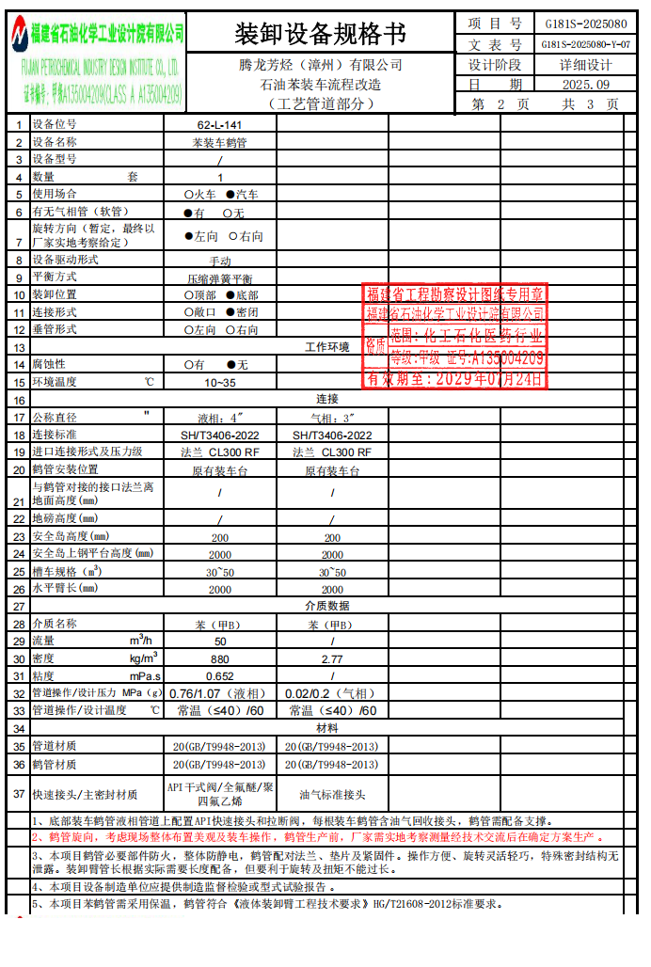

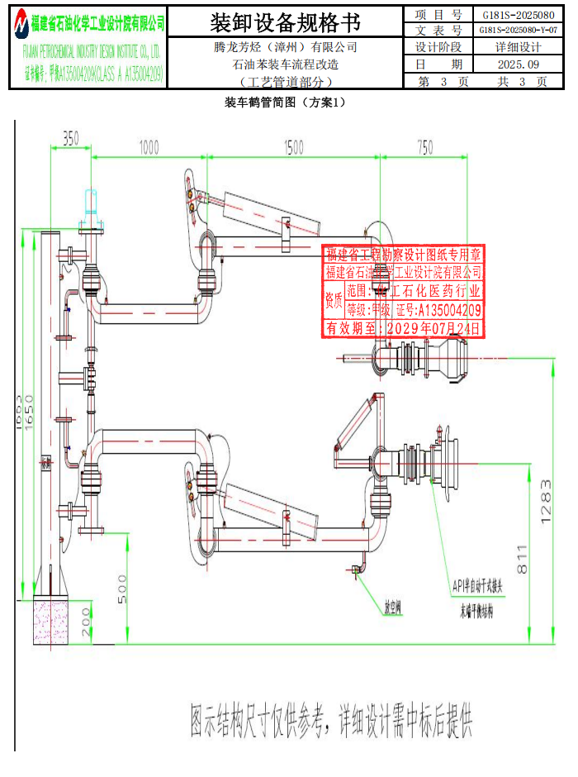

- 参比文件格式

参比文件编写说明：（线下递交形式）
1.参比文件分为二册，第一册为商务文件，第二册为技术文件。
2.参比人应按规定，向采购人递交参比文件，正本一份、副本一份，当正本与副本有不一致时，以正本为准。参比文件正本必须逐页或骑缝加盖参比人公章或由法人代表或法人代表授权人逐页签字方视为有效，同时应注明提交日期，否则视为废选。
3.所有纸质文件采用A4纸胶装、平装。所有参比文件应增加统一外层包封。
4.提交参比文件时提供两个包装，商务文件（报价单）一个包装、技术文件一个包装,封口处均需加盖骑缝章。商务文件和技术文件盖章扫描PDF版本（需有相应页码）电子U盘拷贝一份（随商务文件包装）。
5.凡因参比文件不按规定填写，或填写不清晰、不完整、或密封不合要求而引起的一切后果，由参比人自行负责。
6.在外层包封上应写明参比人的名称与地址、邮政编码，以便参审出现逾期送达时能原封退回。具体样式如下：
参比项目：
参比人名称：
本文件于 年 月 日 点 分（北京时间）（评选时间）前不得开封此文件
参比人名称： （公章）
参比人地址、邮编：
封装文件内容：
参比人联系人及联系电话：

福建福海创石油化工有限公司
62-L-141装卸车鹤管采购项目
参比文件

参比人： （打印时请取消下划线）有限公司
2025年11月

商务报价函
致：福建福海创石油化工有限公司
在充分研究贵司62-L-141装卸车鹤管采购项目采购文件的全部内容后，我公司已阅知并完全同意，承诺此次报价真实、有效。同时承诺，中选后认真履行义务，提供符合要求的产品及相应服务。现将本公司有关报价及说明如下附表：
62-L-141装卸车鹤管采购项目含税总价（增值税专用发票）人民币（大写）_______元（￥____）。
备注：1. 请注明所开具的增值税专用发票税率 %.
2. 以上报价含人工费、包装费、运费、税费等所有费用。
3. 付款方式：全部货款均以现汇方式支付，货到验收合格后付90%,留10%质保金（质保期以货到验收合格后12个月或货到现场18个月，以先到为准）。
4.供货期限：以技术协议为准。
5.上述总价包含了参比人提供本项目约定的产品及相应服务（如有）的全部价格，除非另有约定，采购人不再承担其他费用。
参比人（加盖单位公章）：
法定代表人（签字）：
参比联系人及电话：
编制时间： 年 月 日

目 录
序号 | 内容 | 页码
1 | 参比书
2 | 法定代表人授权书
3 | 法定代表人身份证复印件
4 | 授权代表身份证复印件
5 | 企业概况
6 | 营业执照复印件
7 | 商务报价函
8 | 承诺函

参比书
致：福建福海创石油化工有限公司
根据贵方的采购文件， 被授权代表人姓名被我方正式授权并代表我公司单位名称递交下述文件，并对此负责。
（1）参比文件
（2）法定代表人授权委托书
（3）参比报价单
（3）参比报价单
据此参比书，我公司及签字代表宣布同意如下：
1、所递交的文件真实合法有效，且不存在任何虚假陈述或记载。
2、我方将履行比选文件规定的每一项要求：如中标，将严格按照合同约定履行各项义务。
3、我公司报价有效期为采购文件收取时间截止期后30个工作日，如中标，有效期将延长至合同执行完毕。

被授权代表姓名：
职 务：
联系方式及邮箱：
被授权代表签字：

参 比 人：（单位名称）
法定代表人：

法定代表人授权委托书

本授权书声明：注册于注册地址的公司名称的在下方签字（或签章）的法人代表姓名代表本公司授权被授权代表人姓名、职务为本公司的合法代理人，就贵司项目名称 ，以本公司名义参与报价、合同执行并处理与之有关的其他事务，相关责任及后果由本公司承担。
本授权书于2025年**月 日生效，本授权书有效期至此项目报价，以及合同履行完毕时止。
特此声明。

法人代表人（签字）：

被授权代表人（签字）：

单位名称：（公章）

法定代表人身份证复印件（正反面）

被授权代表人身份证复印件（正反面）

企业概况
（如内容超过一页，可附页）

营业执照复印件

商务报价函
致：福建福海创石油化工有限公司
在充分研究贵司62-L-141装卸车鹤管采购项目采购文件的全部内容后，我公司已阅知并完全同意，承诺此次报价真实、有效。同时承诺，中选后认真履行义务，提供符合要求的产品及相应服务。现将本公司有关报价及说明如下附表：
62-L-141装卸车鹤管采购项目含税总价（增值税专用发票）人民币（大写）_______元（￥____）。
备注：1. 请注明所开具的增值税专用发票税率 %.
2. 以上报价含人工费、包装费、运费、税费等所有费用。
3. 付款方式：全部货款均以现汇方式支付，货到验收合格后付90%,留10%质保金（质保期以货到验收合格后12个月或货到现场18个月，以先到为准）。
4.供货期限：中选通知书送达之日起***天送达采购人指定地点。
5.上述总价包含了参比人提供本项目约定的产品及相应服务（如有）的全部价格，除非另有约定，采购人不再承担其他费用。
参比人（加盖单位公章）：
法定代表人（签字）：
参比联系人及电话：
编制时间： 年 月 日

报价明细
62-L-141装车鹤管采购价格清单
请购单号 | 物料编码 | 物料名称 | 规格/型号 | 单位 | 数量 | 含税单价元 | 含税总价（元）
QGD-3122-251103-0456 | 10273417 | 装卸车鹤管 | 设备位号：62-L-141压缩弹簧平衡方式/RF连接形式SH/T3406-2022/油气标准快速接头；主密封材质API干式阀/全氟醚/聚 四氟乙烯\DN100/80\材质：20(GB/T9948-2013) | 台 | 1
合 计 | （大写） |  |  |  |  |  | （小写）
价格说明：
A、报价单“62-L-141装车鹤管”询价说明：
1..具体规格型号等事宜以技术协议为准。
B、含13% 增值税送到厂价；
C、付款方式：全部货款均以现汇方式支付，货到验收合格后付90%,留10%质保金一年。（无预付款）
D、交货期限： ，与技术协议冲突的，以双方签订技术协议为准。
四、其它约定以双方签订合同为准。

参比人： （加盖参选单位章）
法定代表人： （签字）
联系电话：

承诺函
致：福建福海创石油化工有限公司
我方为对福建福海创石油化工有限公司 项目采购文件表示完全响应，遵照公告的要求，特此确认并承诺：
1、我方确认，我方已仔细阅读并研究了贵方的公告及其附件，我方完全熟悉其中的要求、条款和条件，并充分了解询比采购情况。
2、我方确认：我方完全同意采购文件制定的交易规则，接受采购文件中所制定的评分标准。
3、我方承诺：我方所提供的材料均为真实、合法、完整。
4、我方保证：我方确认完全接受该项目采购文件及附件合同的全部条款。自收到该项目通知次日起10个工作日内，我方将与福建福海创石油化工有限公司指定的本项目合同执行主体签订合同，否则，我方将承担我方应负的所有责任，并接受相关的处罚。
特此承诺。
参比人（盖章）：
法定代表人或委托代理人（签字或盖章）：
地 址：
联系人：
电 话：
邮箱：
日期： 年 月 日

